В День Защитника Отечества на территории муниципального образования Епифанское прошли митинги – возложения , подготовленные работниками культуры. Участники, посетили памятные мемориалы ,в селах Молоденки, Черемухово, Муравлянка, в деревнях Молчаново и Чебыши.
Возложили цветы, почтили память ушедших от нас героев минутой молчания. Отдали дань памяти героям Великой Отечественной войны, поговорили о Подвиге нашего народа. Важно передавать историю дальше, чтобы не были забыты люди, которые отдали жизни ради мирного неба над нашими головами.
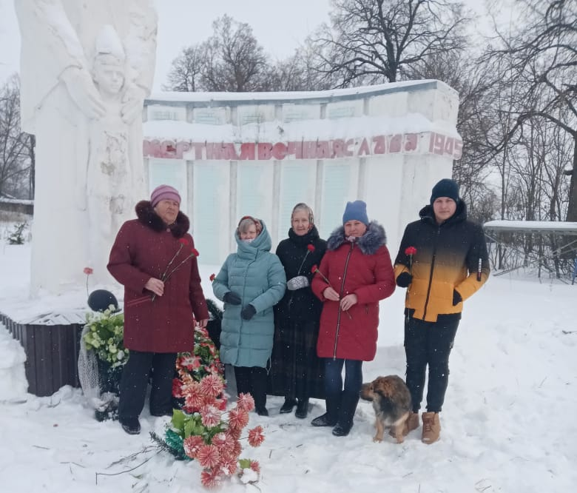
с.Молодёнки

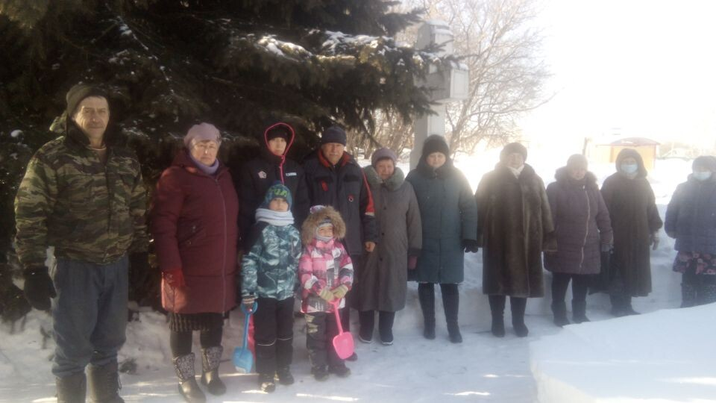
с. Черемухово
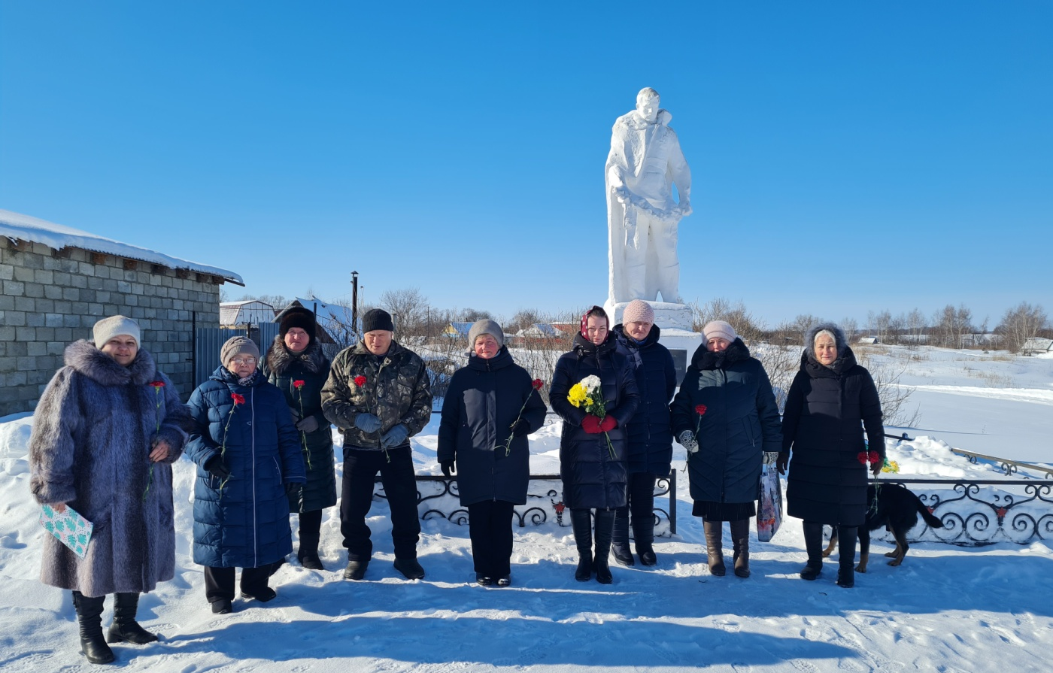
с. Муравлянка
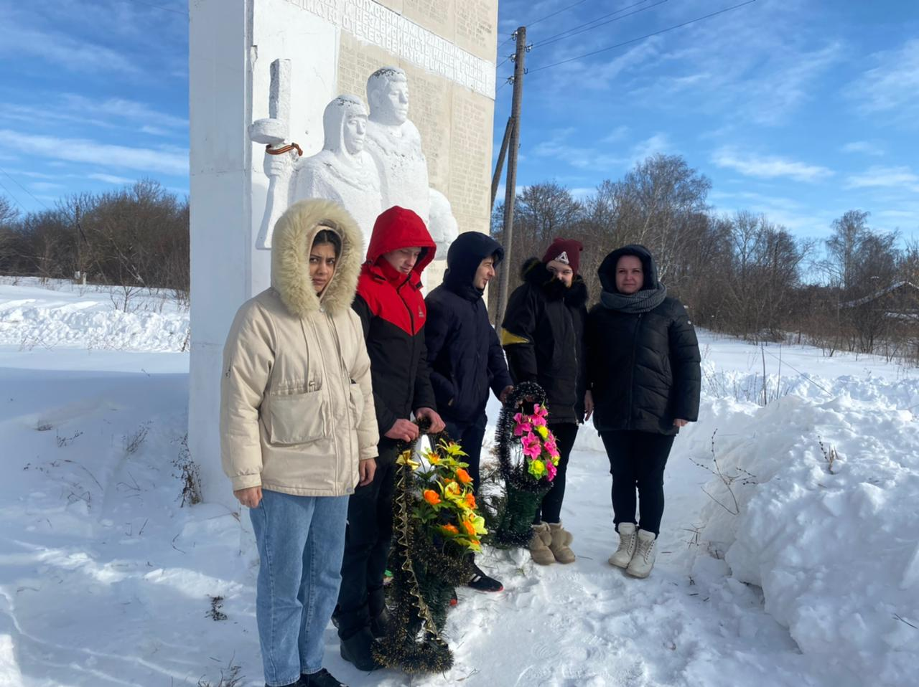
д. Чебыши
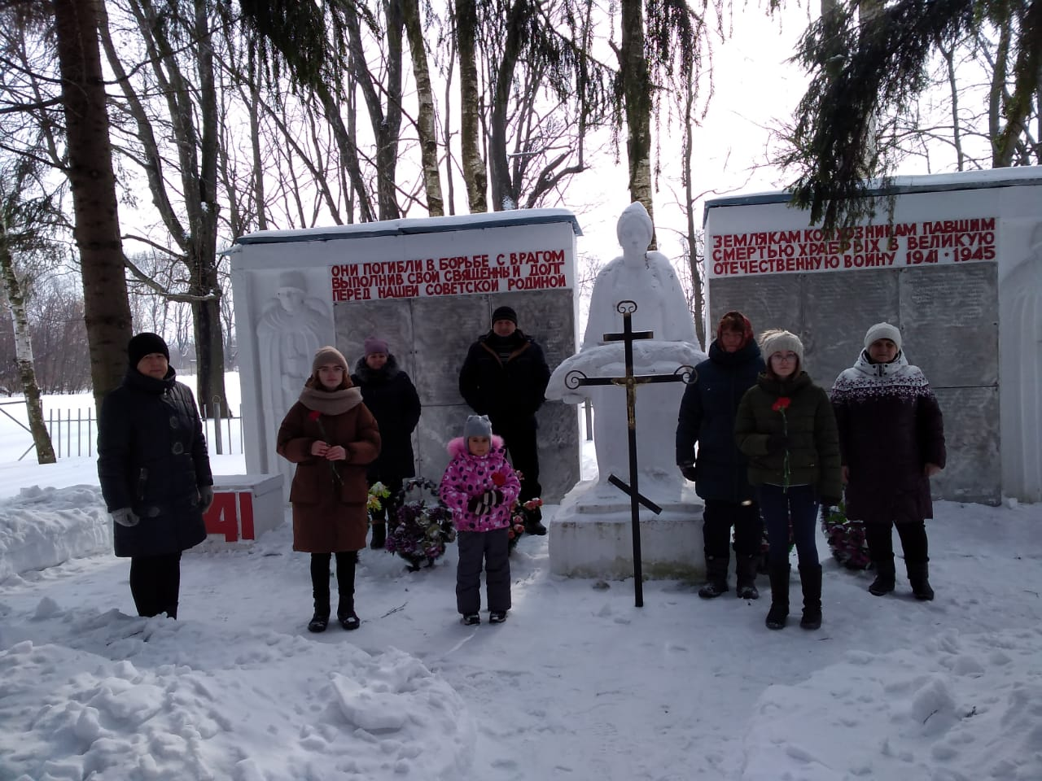д. Молчаново

